Муниципальное Автономное Общеобразовательное Учреждение
«Средняя общеобразовательная школа №153 с углубленным изучением
иностранных языков»
г.Перми
Обобщение опыта по теме:
« Проектная деятельность младших школьников, как средство развития познавательной активности учащихся на уроках и во внеурочное время в начальной школе»
учителя первой категории начальных классов
Никулиной Ирины Владимировны.
Введение.
Всю нашу жизнь, с большим основанием, можно рассматривать как чередование различных проектов. Задача учителя научить ребёнка планировать и успешно реализовывать «свои жизненные проекты».
Мы живём во время реформирования России, неотъемлемой частью которого является модернизация образования. Утверждаются качественно новые принципы организации жизнедеятельности людей, ведётся работа по определению путей устойчивого развития общества, а значит, важной является проблема формирования личности, которая способна обеспечить это развитие, и, кроме того, может успешно адаптироваться в быстро меняющихся социально-экономических условиях общества. В качестве главного результата в Стратегии модернизации образования рассматривается готовность и способность молодых людей, оканчивающих школу, нести личную ответственность, как за собственное благополучие, так и благополучие общества.
Одной из приоритетных задач современной школы является создание необходимых полноценных условий для личностного развития каждого ребёнка, формирования активной позиции, субъективности учащегося в образовательном процессе. Её решение особенно актуально для начального звена школьного обучения, поскольку с позиции отечественных психологов (Л.С.Выгодского, П.Я.Гальперина, В.В.Давыдова, А.Н.Леонтьева, Д.Б.Эльконина и др.) учебная деятельность в данный период является ведущей в психическом развитии детей 7 – 10 лет.
В связи с этим большое значение приобретает не только разработка и совершенствование нового учебного содержания, но и исключение из практики непродуктивных стилей и форм педагогического общения, методов обучения.
Ведущее место среди таких методов принадлежит сегодня методу проектов.
В качестве основных достоинств проектного метода по сравнению с традиционными, носящими репродуктивный характер, можно выделить следующие его особенности:
- высокую степень самостоятельности, инициативности учащихся и их познавательной мотивированности;
- развитие социальных навыков школьников в процессе групповых взаимодействий;
- приобретение детьми опыта познавательной деятельности;
- межпредметная интеграция знаний, умений и навыков.
Учитывая безусловные достоинства проектного метода и возрастные возможности младших школьников, реально и целесообразно его применение уже в начальном звене школьного образования.
Основная цель моей работы: включение в проектную деятельность учащихся, приобретение детьми опыта познавательной деятельности.

Задачи:
- Организовать работу с классом по данной теме.
- Развивать творческие способности учащихся.
- Воспитывать активность, интерес к проектной деятельности.
- Формировать навыки работы в группе.
- Формировать навыки самоконтроля.
- Воспитывать коммуникативные качества.
Актуальность темы.
Согласно взглядам М.И.Лисиной, познавательная активность занимает в структуре познавательной деятельности место, близкое к уровню потребности. Кроме того, познавательная активность имеет ряд специфических форм проявления вроде уровня внимания, степени заинтересованности, эмоциональной окраски. Факторы, которые обусловливают развитие познавательной активности, имеют важное теоретическое значение, так как позволяет понять происхождение и движущие силы развития этой ценнейшей стороны личности человека. В русле концепции, впервые выдвинутой А.В.Запорожцем и М.И.Лисиной, важнейшим фактором развития познавательной активности выдвигается общение детей со взрослыми. Коммуникативная потребность состоит в стремлении человека познать самого себя с помощью партнера по общению. Под мотивами общения мы понимаем те качества партнера, ради которых ребенок вступает в общение с ним и выделяем три категории мотивов общения: личностные, деловые, познавательные. В ходе проектной деятельности младшего школьника развитая потребность в общении стимулирует самопознание и ведет к становлению сложных механизмов познавательной активности. В свою очередь общение влияет на смелость детей при поисках новой информации, на их настойчивость при решении когнитивных задач, поставленных в порядке инициативного целеполагания. Общение способно дать ребенку импульс к выделению и усвоению интересных операций, приемов, применяемых для познания. В результате ребенок овладевает важнейшими средствами умственной деятельности, где первое место принадлежит усвоению речи.
Проявление и развитие речи происходит в контактах как овладение важнейшей коммуникативной операцией. Затем начинает применяться в познавательной деятельности. В дидактике под методом проектов понимают совокупность учебно – познавательных приѐмов, которые позволяют учащимся приобретать знания и умения в процессе планирования и самостоятельного выполнения практических заданий с обязательной презентацией результатов. В основе метода лежит деятельностный подход, нацеленный на формирование комплекса мыслительных способностей (понимания, рефлексии и другие), необходимых для исследовательской деятельности. В то же время проектная деятельность отличается от учебно-исследовательской своей практической направленностью, она нацелена на получение конкретной модели образовательного продукта. Являясь результатом коллективных усилий, на завершающем этапе деятельности предполагает рефлексию совместной работы, анализ творческого вклада каждого. Участие в проектировании развивает исследовательские и творческие способности: способность к целеполаганию, умение самостоятельно конструировать свои знания, коммуникативные умения и навыки (работа в творческой группе), способность ориентироваться в информационном пространстве, умение планировать свою работу и представлять еѐ результаты, а главное – применять на практике.
Современное общество испытывает потребность в человеке, который находится в постоянном творческом поиске. Стремление человека достичь чего-то большего определяет его развитие, следовательно, развитие общества. Решение проблемы соотношения развития и обучения занимает особое место в жизни школы. И, хотя, целью образования по-прежнему остается вооружение учащихся суммой знаний-умений, очевиден рост требований к развитию младшего школьника. Он должен отличаться сформированностью таких взаимосвязанных качеств, как высокий уровень самосознания, самоуважение, самостоятельность, самодисциплина, независимость суждений, сочетающаяся с уважением к мнению других людей, способность к ориентировке в мире духовных ценностей, умение принимать решение и нести ответственность за свои поступки, осуществлять свободный выбор содержания своей жизнедеятельности, линии поведения, способов развития.
Технология работы в урочной деятельности.
В 1 и во 2 классах мною велась подготовительная работа к проектной деятельности. Она заключалась в использовании групповой формы организации учебного процесса.
Работа в парах социализирует ребенка, учит целенаправленно выстраивать партнерские взаимоотношения между учащимися, вести диалог, развивает коммуникативные свойства личности, способствует росту познавательного интереса у обучающихся и качества знаний, пошагово планировать свою деятельность; искать и преобразовывать информацию, делать выводы; договариваться с одноклассниками,
Изучив опыт работы доцента кафедры образовательных технологий Владимирского института повышения квалификации работников образования Козиной Е.В. «Интерактивные формы и методы организации учебного процесса», я систематически использую на уроках различные интерактивные задания.
Интерактивные задания предполагают организацию и развитие диалогового общения, которое ведёт к совместному решению общих, но значимых для каждого участника задач. Основное значение таких заданий состоит в том, что учебный процесс организован таким образом, что все учащиеся оказываются вовлечёнными в процесс познания. Каждый вносит свой индивидуальный вклад, идёт обмен знаниями, идеями, способами деятельности. Интерактивные формы и методы организации обучения использую на уроках математики, русского языка во всех классах, начиная с первого класса.
Работа в группах (1,2класс) (Приложение №1)
Таким образом, работая в группах, учащиеся стали давать больше ответов за единицу времени, быстро переключаться от одной категории ответов к другой, работать самостоятельно и сознательно давать своеобразные, оригинальные ответы, необычно подходить к решаемой проблеме как в коллективе, так и самостоятельно.
Во 2 -3 классе были первые пробы учащихся в проектной деятельности. В течение года были реализованы следующие проекты:
«Берегите воду!» (творческий проект), (Приложение №2)
«Моя семья» (творческий проект). (Приложение №3)
Работа над данными проектами должна была привлечь родителей учащихся к выполнению школьного семейного задания. В данных проектах выразили желание участвовать небольшое количество учащихся и их родителей:
проект «Моя семья» - 31%
проект «Берегите воду!» - 42%
Несмотря на это, первые шаги в проектной деятельности учащихся имели большие положительные результаты:
- дети выполняли работу вместе с родителями;
- работали с дополнительной литературой;
- проявили себя в оформлении окончательного продукта (сообщение, презентация, брошюрка);
- получили первый опыт публичного выступления с собственной работой.
В процессе работы над данной темой я пришла к выводу, что использование метода проекта наиболее целесообразно применять в 3-4 классах. В таком возрасте учащиеся более осознанно подходят к выбору темы проекта, учитывают его практическую значимость, актуальность. Они уже умеют работать в группах, умеют самостоятельно конструировать свои знания, могут ориентироваться в информационном пространстве, у них развито критическое и творческое мышление.
Таким образом, увеличилось количество желающих принять участие в проектной деятельности. В течение 2010-2011 учебного года (3 класс) приняли участие в проектах 100% учащихся. Презентации работ первых групп дали сильный толчок для остальных учащихся: работа в группах, самостоятельный поиск информации, красочное и разнообразное оформление газет, презентаций, публичное выступление очень понравилось всем учащимся. Из общего числа учащихся выделилась группа детей, принявшая участие в наибольшем количестве проектов, которая активно стала участвовать и во внеурочных мероприятиях.
В 2011-2012 учебном году (4 класс) изменилась социальная роль этих детей в проектной деятельности: из просто участника они перешли в статус лидера группы. Лидеры сами контролируют работу членов своей группы, помогают в поиске необходимой информации, в оформлении найденной информации. Это большая помощь для учителя.
В 2011 -2012 учебном году (4 класс) под моим руководством был создан и реализован:
Проект: «Наш зеленый островок». (Приложение №4)
Итоговым моментом в работе над данным проектом явилась письменная самооценка участниками проекта процесса и результата собственной деятельности, которая осуществлялась с помощью листов самооценивания.
Динамика продвижения учащихся.
По моим наблюдениям, откликам детей и родителей проект нашёл эмоционально-познавательный отклик у учащихся, а работа над ним способствовала успешному решению целого спектра дидактически-развивающих задач.
Во время работы над проектом 2 раза проводилось анкетирование.
В первой части проекта учащимся предлагалось ответить на вопрос: «Нравится ли тебе участвовать в реализации проекта?» Были предложены варианты ответа на него: «занимаюсь с удовольствием», «нравится», «не очень нравится», «мне всё равно», - из которых ученик должен был выбрать только один. Отрицательных ответов не последовало, но три ученика выбрали ответ «мне всё равно».
Также учащиеся оценили своё отношение к творческому проекту. Ответы были следующие:
- «проект интересный» - 64%;
- «нужный» - 22%;
- «непонятный» - 11%;
- «трудный» - 3%.
Результаты исследования показали, что не все участники поняли суть и методику выполнения проекта, поэтому у некоторых проектная деятельность вызывала беспокойство.
Также на данном этапе работы по результатам педагогического наблюдения определялся уровень сформированности у младших школьников ключевых компетентностей. К таковым относятся: решение проблемы (постановка проблемы, целеполагание, планирование и оценка результатов), информационная (поиск и обработка информации) и коммуникативная (письменная коммуникация, устная презентация, работа в группе). На данном этапе у учащихся были частично сформированы ключевые компетенции. Преобладал низкий уровень решения проблемы и работы с информацией, частично средний уровень коммуникации.
После завершения работы над проектом уровень компетентностей учащихся повысился. Наметилась тенденция роста уровня компетенции, решения проблем и работы с информацией, однако критерии коммуникации остались без изменения. На мой взгляд, для повышения уровня коммуникативной компетентности и познавательной активности необходимо многократное участие детей в проектной деятельности.
Индекс удовлетворённости учащихся проектной деятельностью повысился, так как всем без исключения нравилось участвовать в проекте.
Учащиеся повторно оценили своё отношение к проекту. По сравнению с предыдущими ответами динамика положительного отношения к данному виду работ налицо:
- «проект интересный» - 73%;
- «нужный» - 90%;
- «понятный» - 80%;
- «полезный» - 64%;
Было определено, какой этап работы над проектом ученикам понравился больше всего. 15% участников проекта на первое место поставили презентацию, поиск информации – 15%; реализацию проекта - 65%, а 5% участникам «понравилось всё».
В своих отзывах о проделанной работе ученики отметили не только своё эмоциональное отношение к проделанной работе, но и дали её содержательный анализ, отметив, чему она их научила, какие были трудности и достижения.
Таким образом, анализ полученных результатов показал, что уровень сформированности ключевых компетентностей проектной деятельности и познавательной активности повысился. Данные свидетельствуют о том, что использование проектного метода в начальной школе эффективно, а в процессе реализации проекта у учащихся совершенствуется и повышается сам уровень готовности к проектной деятельности, как средства познавательной активности.

Технология работы во внеурочной деятельности
Проектную деятельность во внеучебном процессе я подразделяю:
-работа с родителями (родительские собрания, круглые столы)
Прежде, чем начать работу над проектной деятельностью, для родителей было проведено тематическое собрание на тему: «Роль проектной деятельности в современном образовательном пространстве».
Роль родителей в проектной деятельности младших школьников.
Ещё одним условием, также достаточно необходимым для работы в проекте, особенно в младшем школьном возрасте, является помощь со стороны родителей, включённость родителей в работу.
Рассмотрим эту сторону организации проектной деятельности младших школьников.
Привлекать родителей к процессу проектирования целесообразно, если выполнение проекта проходит в режиме сочетания урочных, внеурочных и внешкольных занятий. Однако при этом важно сделать так, чтобы родители не брали на себя большей части работы над проектом, иначе губится сама идея метода проектов. А вот помощь советом, информацией, проявление заинтересованности со стороны родителей- важный фактор поддержания мотивации и обеспечения самостоятельности школьников при выполнении ими проектной деятельности. Особенно неоценима помощь родителей, когда дети делают первые шаги в работе над проектом. На этом этапе важно провести специальное родительское собрание, на котором родителям нужно разъяснить суть метода проектов и его значимость для развития личности детей, рассказать об основных этапах проектной деятельности и формах возможного участия в ней. На собрании родителям можно предложить рекомендации-памятки.
ПАМЯТКА ДЛЯ РОДИТЕЛЕЙ:
“Если ваш ребёнок участвует в работе над проектом, то какова ваша роль?”
Участие в проектной деятельности – сложный труд и для ученика, и для родителя. Проект подразумевает самостоятельную деятельность ученика, однако задача родителя- знать суть этой проектной деятельности, её этапов, требований к процессу и результату выполнения, чтобы быть готовым к содействию своему ребёнку, если он обратится к вам за помощью. ПОМНИТЕ: вы играете роль источника информации наравне с прочими – такими, как книги, фильмы, Интернет и др.
Право свободного выбора источника информации предоставляется ребёнку!
Данная памятка разработана специально в помощь родителям, чьи дети включаются в проектную деятельность в школе. Вы найдёте ответы в ней на следующие вопросы:
Что такое метод проектов? (очень немного теории)
Каковы этапы выполнения проекта?
Возможная роль родителей на каждом этапе проекта?
Выполнение проекта предусматривает несколько последовательных этапов:
- выбор темы проекта;
- выдвижение первоначальных идей;
- выбор лучшей идеи;
- планирование проектной деятельности;
- оценка и самооценка проекта.
- презентация проекта.
Рассмотрим, какова же роль родителей на каждом этапе выполнения проекта?
На этапе выдвижения первоначальных идей и выбора лучшей из них возможные действия родителей:
- помочь ребёнку выдвинуть как можно больше идей;
- записать их на листе бумаги вразброс, чтобы не выделять эти идеи порядком записи в столбце.
Пусть эти идеи будут самыми разнообразными и дерзкими. Чем больше идей, тем больше выбор.
Следующий этап: выбор и формулировка темы проектной работы.
Возможные действия родителей: помочь выбрать лучшую идею и обосновать выбор.
Затем идёт формулировка задачи проекта. Возможные действия родителей: может потребоваться помощь в правильной формулировке задачи проекта.
При разработке плана и структуры выполнения проекта возможные действия родителей проявляются в том, что они помогают спланировать работу с учётом занятости детей. Потребуется также помощь в корректировке плана проектной работы, определение сроков её выполнения с учётом особенностей личного расписания детей. Особое внимание со стороны родителей требует определение промежуточных сроков работы.
На следующем этапе идёт обсуждение возможных результатов работы по теме проекта в соответствии с конкретными частными задачами. Здесь возможные действия родителей таковы: прикинуть с детьми возможные выходы по каждой задаче, разбить объём работы на небольшие части и определить срок выполнения каждой.
Затем исполнители проекта составляют программу и календарный план выполнения работ. Здесь родители могут помочь скорректировать план с учётом личной занятости детей и помочь создать условия для выполнения этого плана.
Очень важна помощь родителей на следующем этапе работы- изучение необходимого материала по теме проекта. Посмотрев список подобранной литературы, родители могут посоветовать дополнить или убрать какие-то источники, которые не совсем подходят к выбранной теме. Взрослые посодействуют ребёнку в передвижении до библиотеки, музея, выставок, помогут сориентироваться в книжных магазинах, поиске источников дополнительной информации по теме проекта. Источником информации могут быть опрос, наблюдение, эксперимент, интервью, беседа, а так же книги, периодические издания, Интернет.
При распределении конкретных заданий и заданий между участниками проектной группы тоже может понадобиться вмешательство взрослых (ситуация несправедливого распределения обязанностей, объяснение обязанностей).
На этапе подготовки выводов по результатам работы над проектом детям может потребоваться помощь в редакционной правке, грамматическом и стилистическом контроле.
По результатам выполнения проекта готовится отчёт и публичная презентация. На этом этапе родители могут помочь провести последнюю проверку перед презентацией, прорепетировать выступление, снять волнение детей перед выступлением.
И, наконец, работа по проекту заканчивается оценкой его результатов и самого процесса. Родители дают советы, которые помогут скорректировать деятельность детей в следующем проекте. Обсуждают с детьми, что уже можно было сделать самим, без помощи родителей.
Таким образом, в ходе работы над проектом родители могут выступать одновременно в нескольких ролях. Они:
- консультируют;
- отслеживают выполнение плана;
- решают оперативные вопросы;
- помогают в предварительной оценке проекта;
- участвуют в подготовке презентации;
- обеспечивают наиболее подходящий режим работы, отдыха и питания.
Нельзя не остановиться ещё на одном очень важном, на мой взгляд, положительном моменте вовлечения родителей в работу над проектом. Стало очевидным, что совместная работа педагога, детей и родителей является ценнейшим инструментом, позволяющим составить для каждого ученика свой воспитательный маршрут, подобрать оптимальный вариант индивидуальной работы. Кроме того, совместная работа взаимно обогащает знаниями каждого из её участников.
- Работая вместе с детьми над проектом, родители больше времени проводят с детьми. Они становятся ближе к ним, лучше понимают проблемы своих детей.
- Огромное значение имеет положительное общение детей (во время работы над проектом) из неполных и проблемных семей. Встречи, общение с родителями одноклассников может сделать для ребёнка гораздо больше, чем беседы и нравоучения.
В результате совместной проектной деятельности дети узнают много нового друг о друге, восполняют дефицит общения со взрослыми, их родителями у них формируется значимое отношение к понятию “семья”.
-Работа детей в микрогруппах:
Очень ценным я считаю опыт, который приобретают дети при работе в группах. Каждая группа создает и реализует свой микропроект в соответствии с планом воспитательной работы. Это форма чередования творческих дел. Класс делится на группы по направлениям:
а) краеведческое: «Я – пермяк!»
Цель: воспитание культурного, исторически грамотного, социально активного школьника, ответственного за состояние окружающей среды родного края, бережно относящегося к его богатствам.
Задачи:
- Развивать у детей любовь к Пермскому краю, его истории и культуре;
- Расширять и углублять у детей имеющиеся знания о крае родном;
- Развивать коммуникативные компетенции на основе сочетания различных форм работ;
- Формировать исследовательские навыки;
- Формировать информационные компетенции.
б) интеллектульно-исследовательское: «Я – исследователь»
Цель: развитие интеллектуально-творческого потенциала личности ребенка путем совершенствования навыков исследовательского мышления и развития исследовательских способностей.
Задачи:
- Формировать у учащихся представления об исследовательской работе как ведущем способе учебной деятельности;
- Содействовать развитию и распространению образовательных программ и педагогических технологий проведения учебных исследований с младшими школьниками;
- Стимулировать у младших школьников интерес к фундаментальным и прикладным наукам;
- Содействовать формированию у детей научной картины мира;
- Популяризация лучших методических разработок по учебно-исследовательской работе младших школьников;
- Выявление и поддержка одаренных и способных детей, стимулирование их к творчеству и экспериментальной работе.
- творческое: «Творческие заморочки».
Цель: разностороннее развитие детей, их познавательных процессов, творческих способностей, общеучебных умений, навыков самообразования, способных к самореализации личности.
Участие обучающихся – 100%.
-общешкольные проекты:
Участие детей в общешкольных проектах. Это фестиваль «Все флаги в гости к нам», «Рождественская звезда», «Театральный фестиваль», «Мой край на карте России» и других. Активную помощь в организации деятельности детей, особенно в первые годы обучения, нам оказывают родители.

Приложения
Приложение №2
Совместно-последовательная деятельность
Учебный предмет: окружающий мир 2 класс
Тема урока: «Берегите воду!»
Цель задания: рассмотреть причины загрязнения водоемов;
научить придерживаться некоторых правил коллективной деятельности (соблюдать очередность, выполнять свою часть работы, умение слушать);
показать, что результат совместного творчества привлекателен
Организация работы. Задание – экспромт.
Выбираются 4 желающих, им дается 5 минут для подготовки: распределение ролей (желтая, красная, фиолетовая, черная рыбки); подготовка к выступлению (выразительное чтение своих слов; поддержка товарищей)
Инсценировка «Разноцветная река»

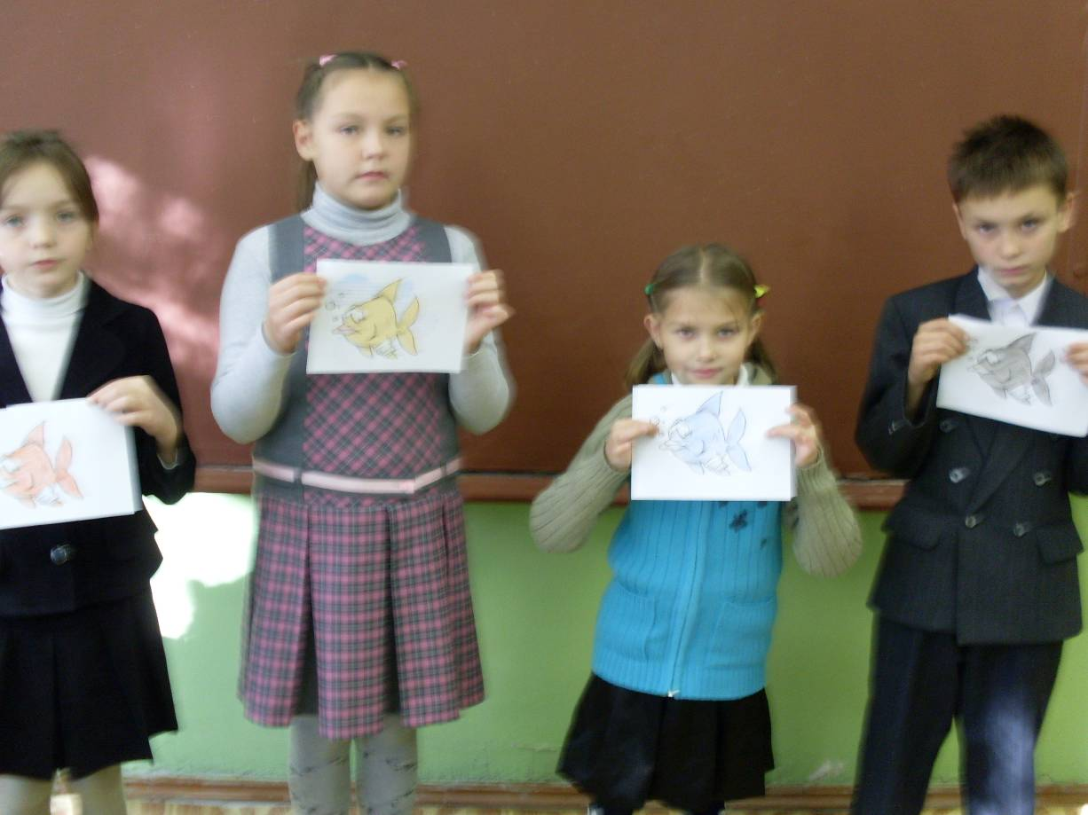

Приложение №1
Работа в группах
Коллективное принятие решений
Цель задания: развитие умения общаться, обучение взаимодействию и сотрудничеству, умение договариваться.
Организация работы: задание выполняется в группах по 3-4 человека. Каждая группа садится вокруг стола.
Задания сложные, поэтому выполнить можно только вместе, коллективно обсуждая все варианты. В группе выбирается «хранитель времени», который следит за временем выполнения работы и человек, который будет отвечать за правильный ответ группы.

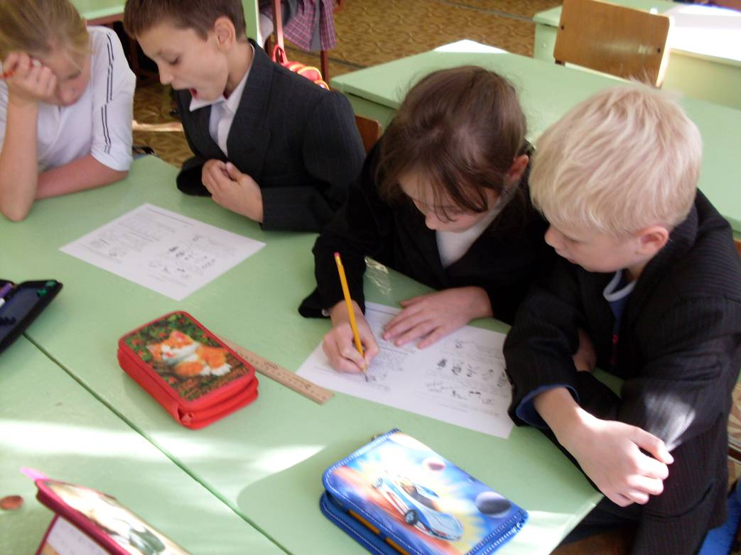

Работа в группах на уроке
Предмет: русский язык
Тема: «Части слова»
Игра: «Разведчик» 1 разведчик должен собрать «донесение» об основе, 2 разведчик – об окончании. Класс делится на две группы. Каждая группа коллективно собирает «донесение». Коллективное принятие решения очень важно на этом этапе выполнения работы. Совместная деятельность повлияет на окончательный результат работы.
Первая группа работала не очень сплоченно, поэтому в «донесение» закралась ошибка.

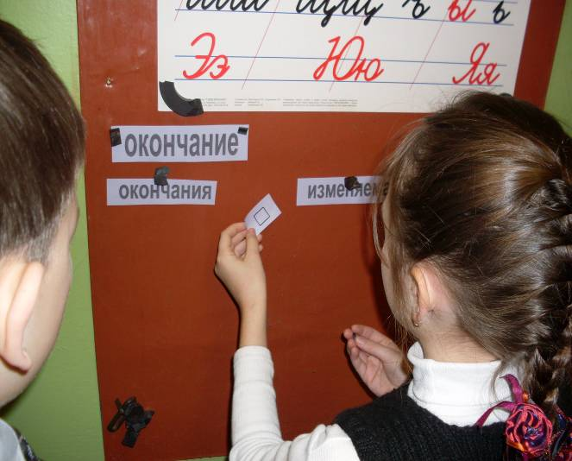
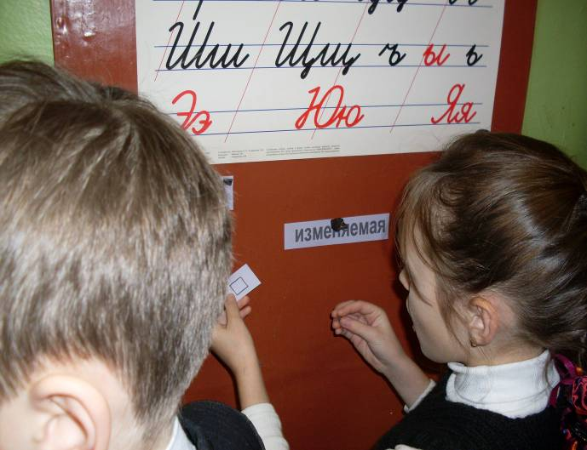

Вторая группа думали вместе и быстро справились с заданием
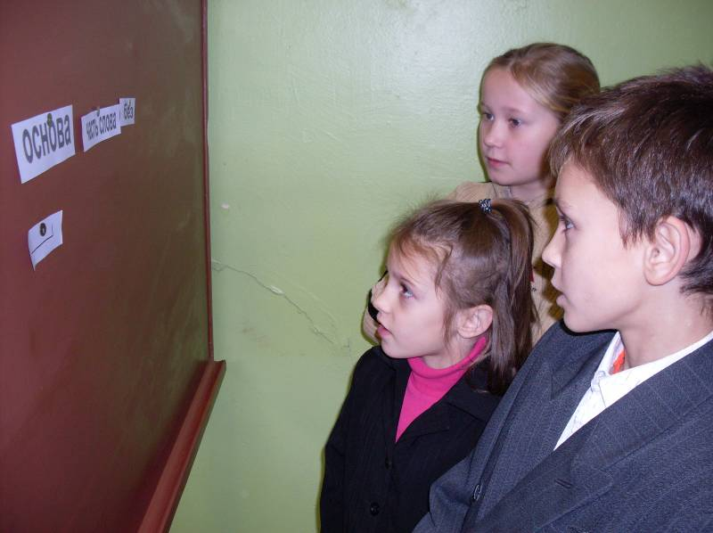

Приложение № 3
МЕТОДИЧЕСКИЙ ПАСПОРТ ТВОРЧЕСКОЙ РАБОТЫ

Проект «Моя семья»
Предмет: окружающий мир
Класс: 3
Тип проекта: творческий
Продукт: учащиеся должны подготовить рассказ о своей семье в свободной форме
Цель: вовлечение учащихся в активный познавательный процесс;
привлечение родителей к выполнению школьного семейного задания;
развитие умения работать самостоятельно

Задачи: развивать интерес к родной семье, к родственникам,
воспитывать любовь к малой родине, бережное отношение к людям
Время работы над проектом: 3 недели
Режим работы: дома вместе с родителями

Этапы работы над проектом:

1 этап: составить рассказ «Моя семья» по плану.
Состав семьи. Сколько поколений живет в семье.
Твои ближайшие родственники.
Профессии твоих родителей, бабушек и дедушек.
Семейные традиции в твоей семье.
Распределение обязанностей в семье.
Твои обязанности.
Оформление работы в свободной форме.

2 этап: презентация
На уроке окружающий мир дети выступали с сообщениями о своей семье, которые приготовили совместно с родителями.
Приложение №4

